阿里云官网申请短信验证码服务

操作说明

|  |  |
| --- | --- |
| 文档编号：RD-W75-Z01 | 密级：机密，仅限内部使用 |
| 当前版本：V1.0 | 编制/日期：2017/11/1 |
| 文档状态：受控 | 审核/日期： |
| 生效日期： | 批准/日期： |
| 历史版本： | 编制/日期： |

文档版本记录

|  |  |  |  |
| --- | --- | --- | --- |
| **文档版本** | **发布日期** | **修改内容** | **作者** |
| V1.0 | 2017-11-1 | 首次发布 | 杨名源 |
|  |  |  |  |
|  |  |  |  |
|  |  |  |  |
|  |  |  |  |
|  |  |  |  |

目录

1 编写目的 1

2 操作步骤 1

2.1 登录阿里云官网 1

2.2 检查阿里云帐户余额 3

2.3 检查云通信费用中心帐户余额 4

2.3.1 打开“短信服务”页面 4

2.3.2 云通信费用中心充值 7

2.4 创建Access Key 8

2.4.1 进入Access Key管理页面 8

2.4.2 创建Access Key 9

2.5 创建短信签名 11

2.6 创建短信模版 12

2.7 选择API接口类型，下载对应SDK包 15

2.8 查看开发帮助信息 17

# 编写目的

我司项目开发中需要用到短信验证码的服务，用于用户注册、密码修改、用户信息修改等操作时的身份验证，目前我司使用阿里云的短信验证码服务。本文档涉及的操作目标为按阿里云官网的要求完成相关的设置，最终开通短信验证码的服务。

本文档记录在阿里云官网申请短信验证码的操作步骤及注意事项，为我司员工后续进行相同的操作提供快速的参考指引。

# 操作步骤

## 登录阿里云官网

在IE浏览器地址栏输入：<https://www.aliyun.com/>

打开阿里云官网，如图1所示：

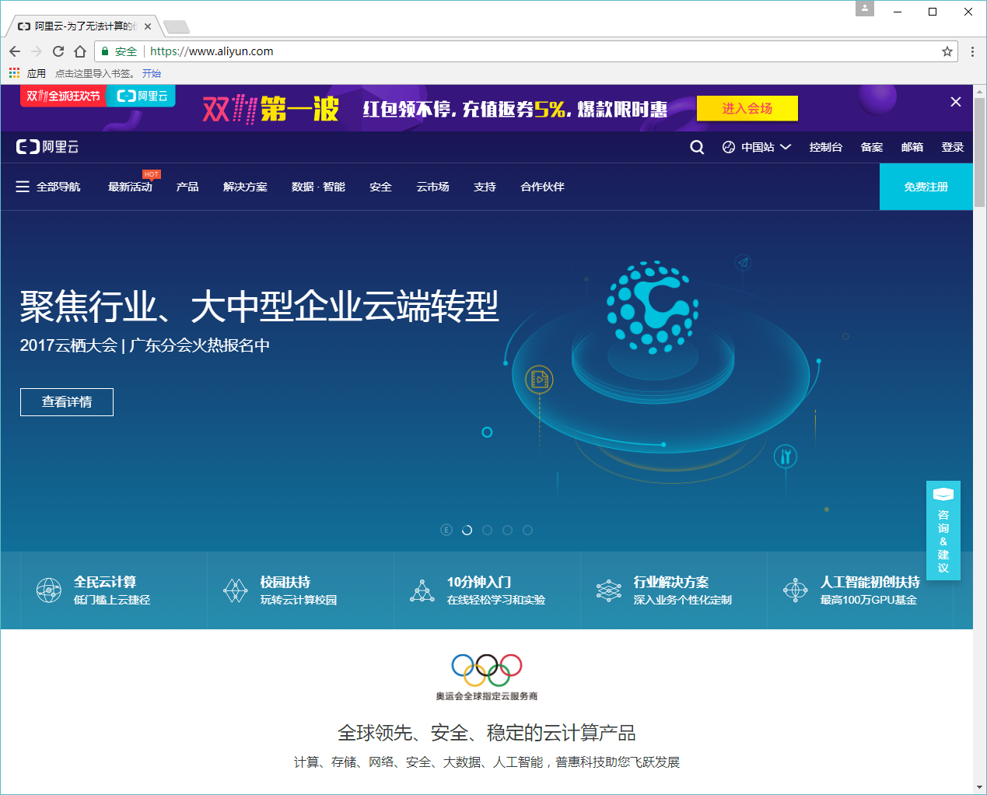

(图1)

点击阿里云官网页面右上角菜单中的“登录”键，输入我司帐号密码进行登录，如图2，图3，图4所示。

（我司已有阿里云官网帐号，由行政部负责保管）

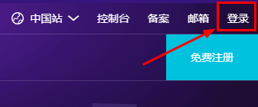

(图2)

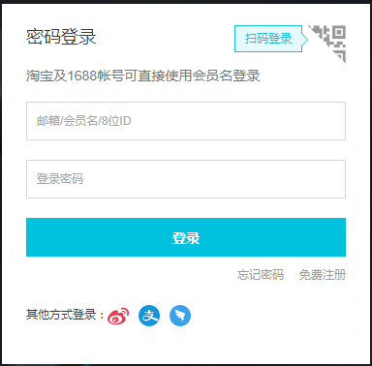

(图3)

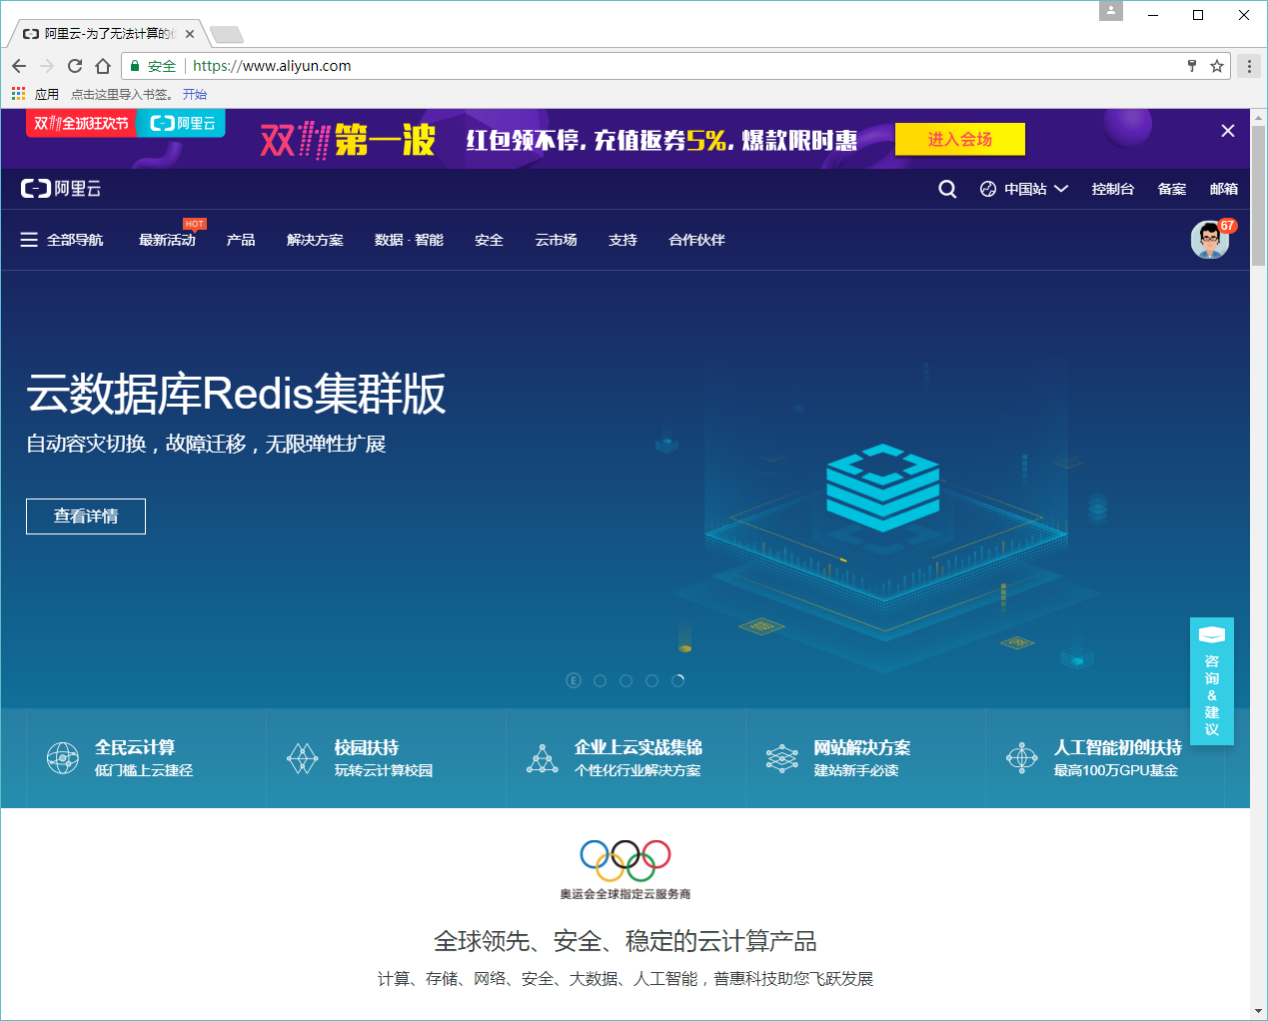

(图4)

## 检查阿里云帐户余额

点击阿里云官网主页面右上方菜单中的“控制台”按键打开“管理控制台”页面，在管理控制台页面中查看我司帐户余额，需要充值时请联系行政部人员进行充值，如图5，图6，图7所示。

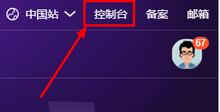

(图5)

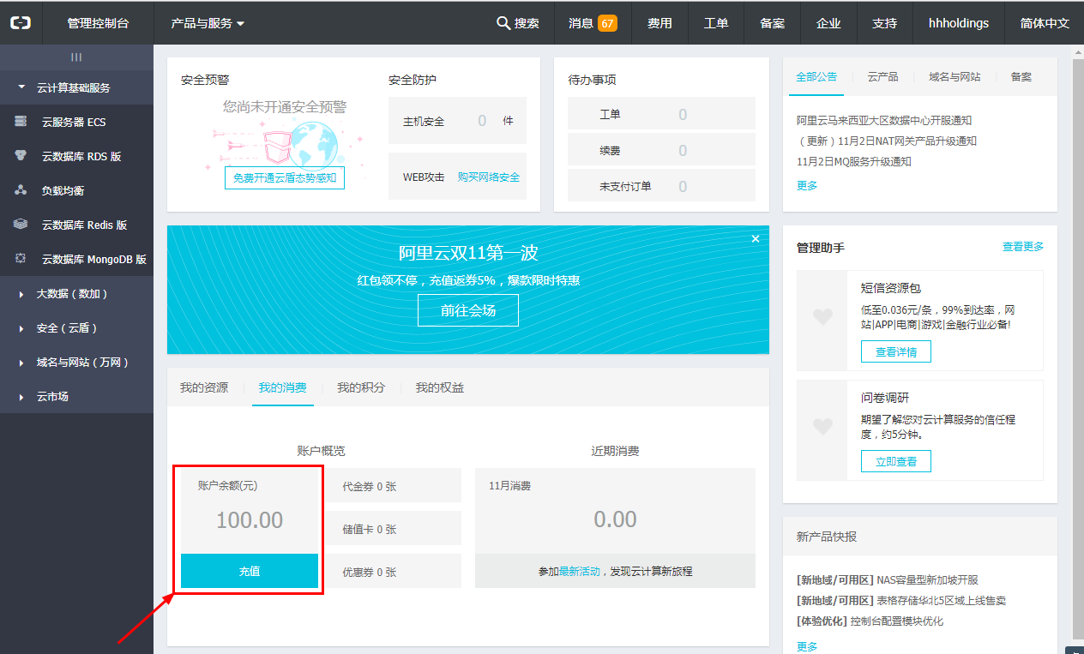

(图6)

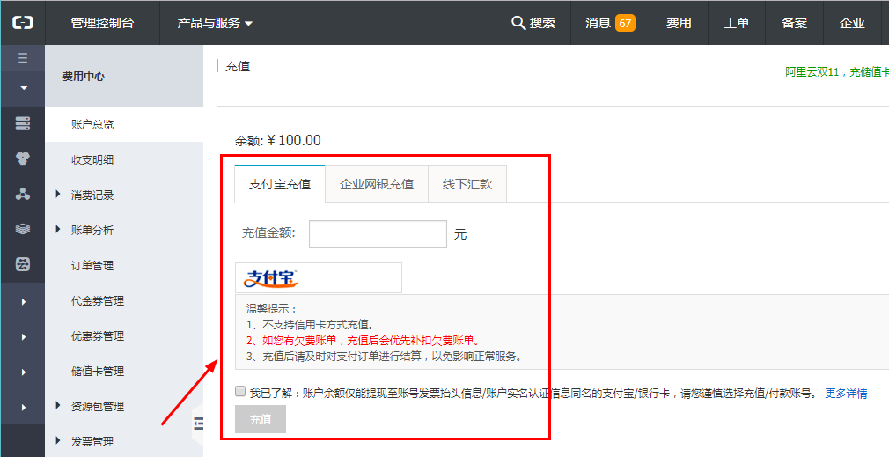

(图7)

## 检查云通信费用中心帐户余额

### 打开“短信服务”页面

在管理控制台页面，点击“产品与服务”，如图8所示。

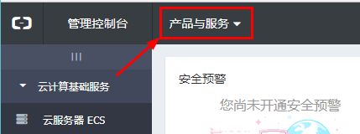

(图8)

在弹出的“产品与服务”菜单中选择“短信服务”，如图9所示。

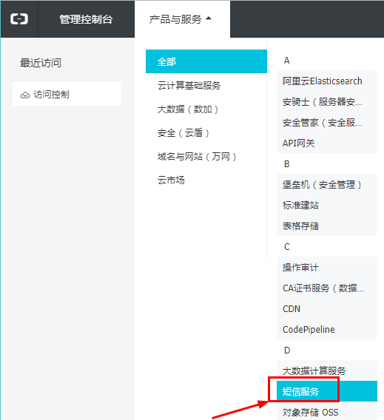

(图9)

接下来弹出的信息框告诉我们短信服务的收费是从“云通信费用”帐户中扣除。在弹出的信息框中点击“我已阅读并同意”，如图10所示。

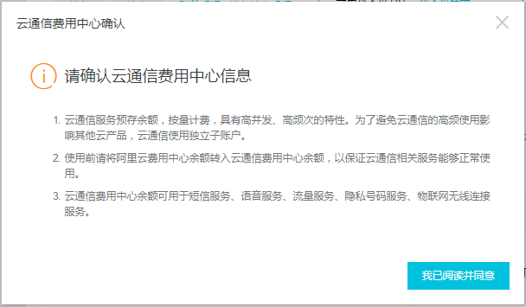

(图10)

将进入“短信服务”页面，如图11所示。

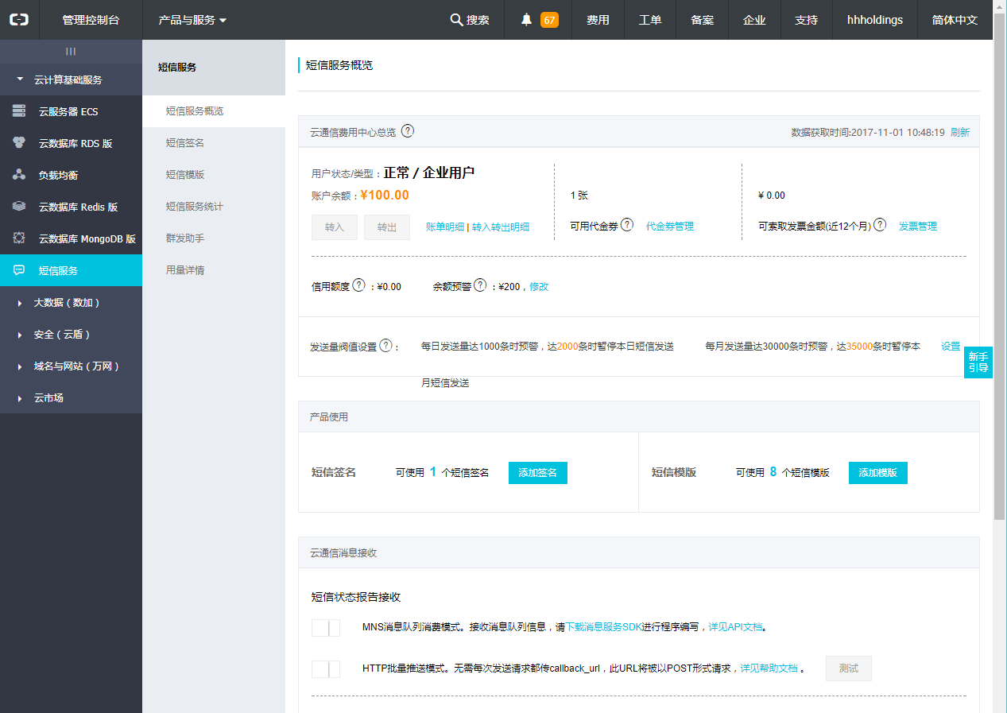

(图11)

### 云通信费用中心充值

由于短信服务的费用是在“云通信费用中心”扣除，因此我们需要从我司阿里云帐户中转帐到云通信费用中心帐户。

在图11所示的“短信服务”菜单下的“短信服务概览”页面，找到“云通信费用中心总览”框，点击“转入”按键，如图12所示。

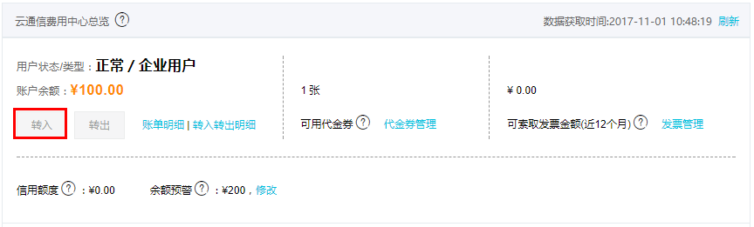

(图12)

在弹出的“云通信费用中心转入”框中输入转帐金额，然后点“今日还可以输入xx次，确认输入”按键继续，如图13所示。

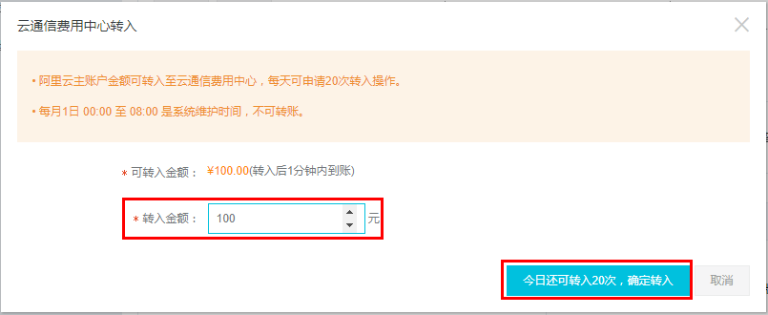

(图13)

注意：云通信费用中心帐户余额不足时，需要及时充值，以免影响使用。

## 创建Access Key

### 进入Access Key管理页面

在管理控制台页面，移动光标到页面右上角菜单中的帐号名称，将弹出功能菜单栏，如图14，图15所示。

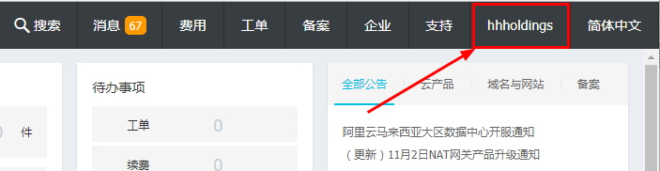

(图14)

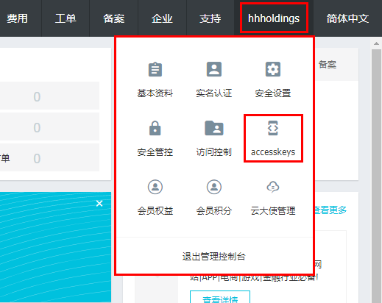

(图15)

在弹出的功能菜单中点击“accesskeys”按键，进入Access Key管理页面，如图16，图17所示。

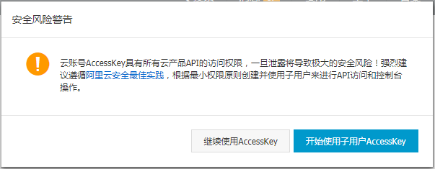

(图16)

在图16所示的警告页面中点击“继续使用AccessKey”按键，打开图17所示的Access Key管理页面。

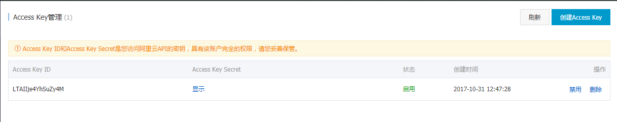

（图17)

说明：图17所示的Access Key管理页面中，已有一个Access Key存在。

### 创建Access Key

在Access Key管理页面，点击页面右上方的“创建Access Key”按键，如图18所示。

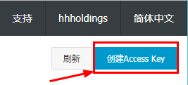

(图18)

在弹出的“创建Access Key”询问框中点击“同意并创建”继续，如图19所示。

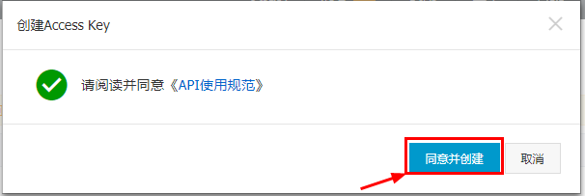

(图19)

接下来需要进行手机短信校验码认证，如图20所示。点击图20中的“点击获取”按键，阿里云将发送一条包含校验码的短信到我司阿里云帐号预留手机号。

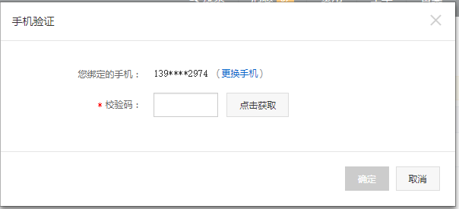

(图20)

注意：请联系公司行政部门了解我司阿里云帐号预留手机号。

我司阿里云帐号预留手机收到短信后，填入校验码到图21的“检验码”输入框中，点“确认”键继续，系统将创建一对Access Key，如图15所示。

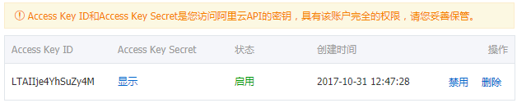

(图21)

注意：Access Key是访问阿里云API的密钥，Access Key包括Access Key ID以及Access Key Secret，为安全起见，本文档中不显示Access Key Secret。

需保证Access Key的状态为“启用”。

## 创建短信签名

在“短信服务”菜单下选择“短信签名”，如图22所示。

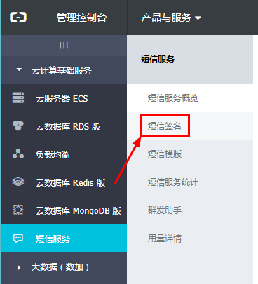

(图22)

在“短信签名”页面，点击“添加短信签名”按键，如图23所示。

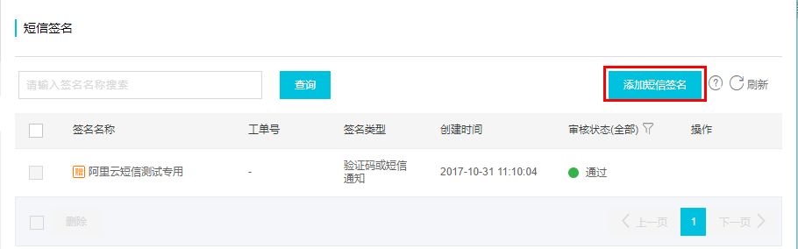

(图23)

在“添加短信签名”页面中，选择签名类型为“验证码或短信通知(0.045元/条”，按格式要求输入签名内容，选择签名用途，此时需要公司的一些证件，如图24所示。

因目前我司开能此服务只是用于测试，因此本例中没有申请短信签名，而是使用阿里云赠送的测试专用签名。

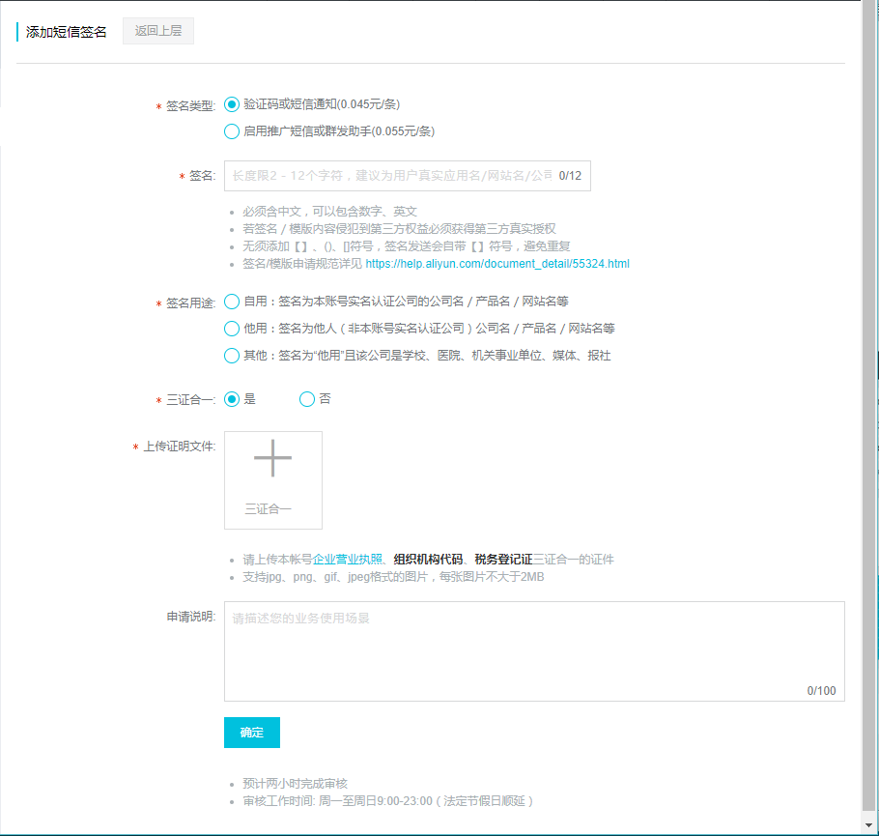

(图24)

输入完成后，点击确认提交申请，需经阿里云审核通过后才可以使用。

## 创建短信模版

在“短信服务”菜单下选择“短信模版”，如图25所示。

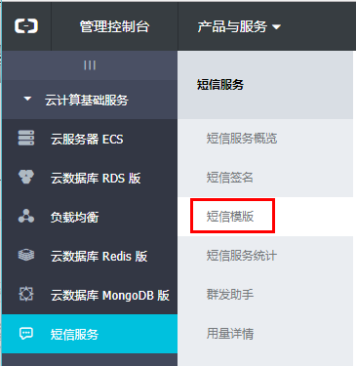

(图25)

在“短信模版”页面，可以看到阿里云赠送的7个模版，如图26所示。

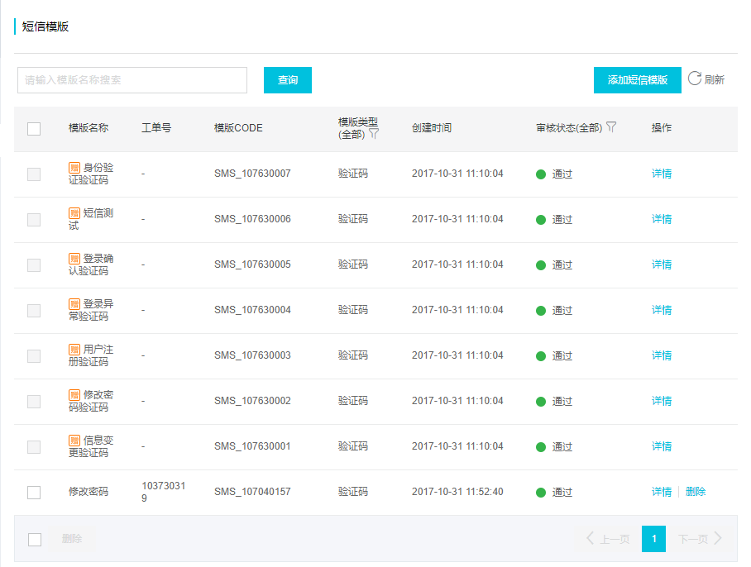

(图26)

如果需要创建自己的短信模版，点击“短信模版”页面左上角的“添加短信模版”按键，如图27所示。

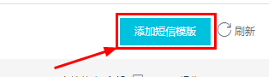

(图27)

在弹出的“添加短信模版”页面中，选择模版类型为“验证码(0.045元/条)”，输入模版名称(注意不要与现有模版重名)，按格式要求输入模版内容，输入申请说明，然后点击“模版预览”查看显示效果，无误后点击“确认”提交申请，如图28所示。

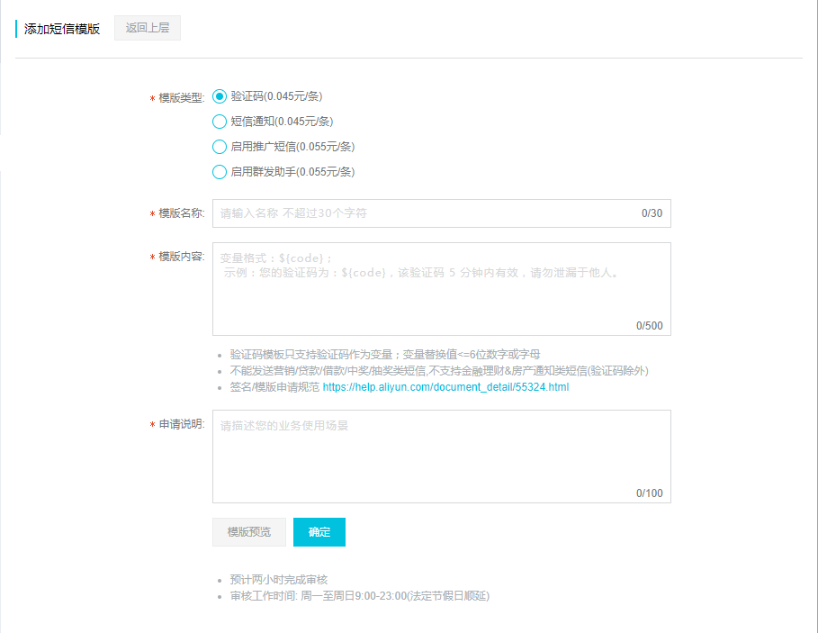

(图28)

提交的短信模版申请需经阿里云审核通过后才可以使用。

## 选择API接口类型，下载对应SDK包

在“产品与服务”—>“短信服务”菜单的“短信服务概览”页面的底部，有API接口调用的列表，如图29所示。

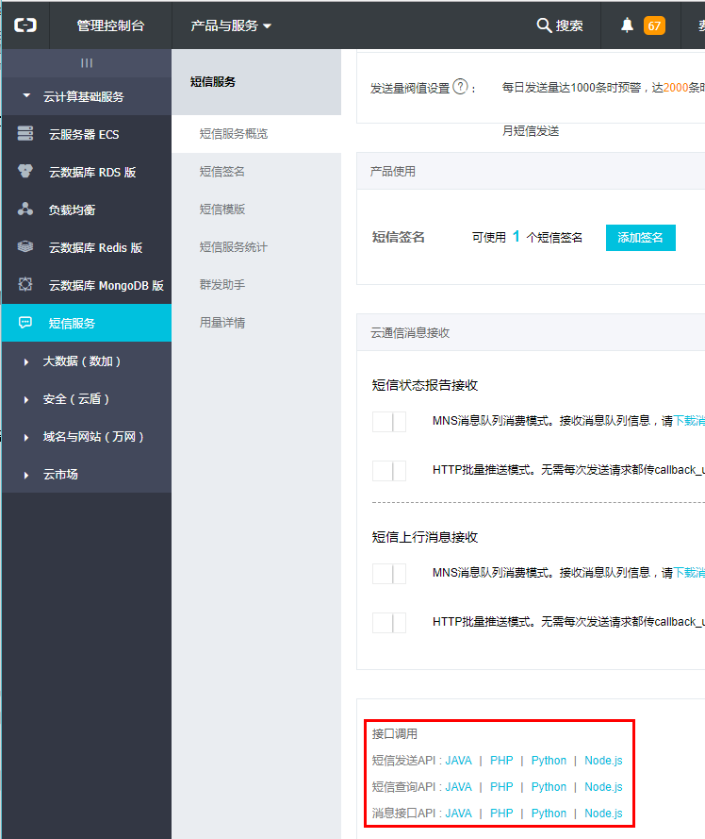

（图29）

选择开发所需的API接口类型（比如我司选用“短信发送API”中的“PHP”），将打开对应的开发指南页面，其中有参数说明，SDK包下载链接，代码示例等，如图30所示。

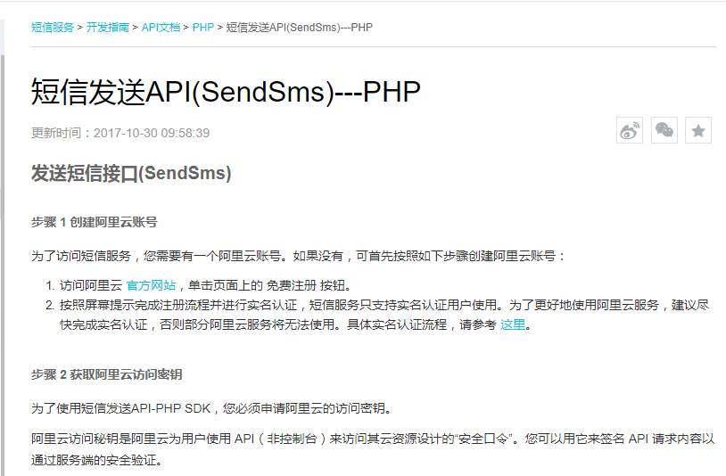 （图30）

在页面中找到SDK包下载的链接，如图31所示，点击打开下载界面。

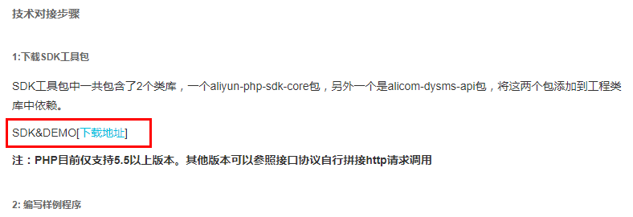

（图31）

选择指定的SDK包，点击进行下载，如图32所示。

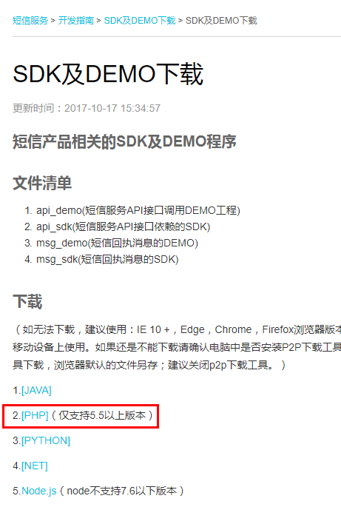

（图32）

## 查看开发帮助信息

图30，图31，图32所示页面中包含一些软件开发的指导内容，供我司开发人员查阅。